中国科学技术大学研究生公派出国、赴港澳台地区审批表
单位：近代物理系
姓 名 | 李亨 |  |  |  | 性  别 |  | 男 | 出生  日期 | 1993年 08月06日 |  |  | 出生地 |  | 山东 | 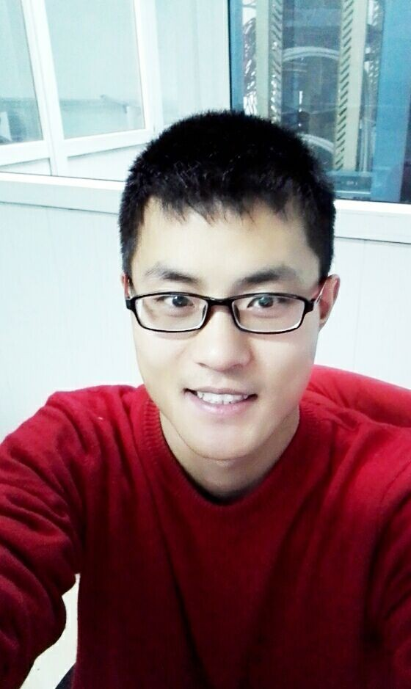近 照  正面免冠
学 号 | BA18004021 |  |  |  | 是否  在职 |  |  | （在职研究生在此填工作单位）  否 |  |  |  | 政 治面 貌 |  | 中共党员
本人联系电话 |  |  |  | 13685516328 |  |  |  |  | 家庭联系电话 |  |  | 13210848883
身份证号码 |  |  |  | 370682199308065612 |  |  |  |  |  |  | Email |  |  | liheng86@mail.ustc.edu.cn
专 业 |  |  |  | 粒子物理与原子核物理 |  |  |  |  |  |  | 导师姓名  与电话 |  |  | 刘衍文
硕士生 □ 博士生√ 直博生□ |  |  |  |  |  |  |  |  |  |  | 预计毕业年月 |  |  | 2021年6月
本次出访时间 |  | 29/05/2018至01/06/2018，共3天 |  |  |  |  |  |  |  |  | 上次国（境）时间 |  |  | 20/04/2018至 今，共8月
接收单位 |  | HWW group in ATLAS |  |  |  |  |  |  |  |  | 出国（境）路线 |  |  | 日内瓦夏蒙尼
出访  类型 |  | 学术会议√ 访问考察□  合作研究□ 攻读学位□ 城大联培□ 其他联培□ 其他，请说明_________ |  |  |  |  |  |  |  |  | 经费  来源 | 去程旅费[导师经费] 注册费[导师经费]  回程旅费[导师经费] 保险费[导师经费]  境外生活费[导师经费] 其他[导师经费]
邀请人姓名/职务/单位/详细地址（中英文）
Kate Richardson/ATLAS秘书长/欧洲核子中心/欧洲核子中心
Kate Richardson/Head of ATLAS Secretariat/CERN/CERN
出国（境）任务的具体内容、预期目标(如参加会议请写出会议中文名称、论文题目、本人为第几作者、本论文共有几人出席会议)： 参加HWW的讨论会议
导师审查意见 |  |  |  |  |  | 1、同意在外停留 天；  2、在外期间导师有□ 无□给予补助；如有，标准：_______/天  3、有□ 无□ 科技泄密问题；  4、有□ 无□ 知识产权保护问题；  导师（签字）：  日期：20 年 月 日
本人所填写的上述内容真实，在参加学术交流活动结束后保证按时回校。

申请人签字： 日期：20 年 月 日
院（系、所）  审查意见 |  |  | 教学院长（主任）（签字）：  年 月 日 （公章）
社区办  意 见* |  |  |  |  |  |  |  |  |  | 工作单位意见 |  |  | （在职研究生必须填此栏）
研究生院  意见 |  |  | 签章：  年 月 日 |  |  |  |  |  |  | 国合部/港澳台办  意见 |  |  | 签章：  年 月 日
备注

经办人：

